HORTITEC anuncia para junho sua edição 2022
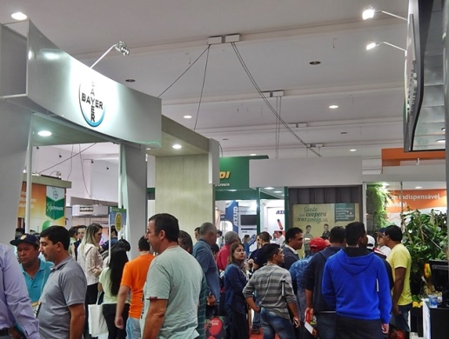
Adiada duas vezes seguidas por causa da Covid-19, exposição volta com tudo este ano. A mais importante mostra do setor de flores, frutas e hortaliças da América Latina acontece em Holambra (SP)

Depois de permanecer dois anos suspensa em razão da pandemia, a HORTITEC - Exposição Técnica de Horticultura, Cultivo Protegido e Culturas Intensivas retorna com sua 27ª edição, de 22 a 24 de junho, ao Parque de Exposições da Expoflora, em Holambra (SP).
A edição 2022 vai reunir 470 empresas expositoras brasileiras e estrangeiras e espera receber mais de 30 mil visitantes, de diversas regiões do País e também do Exterior.
Nos quase 30 mil m² da exposição, profissionais de agribusiness e produtores de hortaliças, flores, frutas, florestais e mudas vão encontrar os maiores e mais importantes fornecedores de sementes, estufas, máquinas, equipamentos e insumos diversos, as tecnologias mais inovadoras em produtos e serviços e muita possibilidade de atualizar contatos, analisar o mercado, trocar informações, capacitar-se e, sobretudo, realizar e programar negócios em curto, médio e longo prazo.
Em meio às novidades em climatização e refrigeração, em estufas para cultivo protegido, ferramentas, fertilizantes, mudas e substratos, os visitantes vão encontrar soluções para conter o consumo de água e de energia, soluções em irrigação e aquecedores, em insumos, sementes e telas, em plásticos, embalagens, vasos e poços artesianos, além de muita consultoria técnica e de informática a serviço do produtor.

“Estamos muito motivados. A retomada, após três anos, chega com as melhores expectativas, tanto para as empresas expositoras quanto para os produtores do setor hortifrutícola, os quais aguardam novidades que os ajudem impulsionar os negócios. E isto se dá porque, além de um ponto de encontro para a troca de ideias e reuniões setoriais, a Hortitec é sempre uma grande fonte de informações para o planejamento das atividades, mais ainda neste período pós-pandemia”, afirma o Diretor Geral, Renato Opitz.

Serviço: 27ª Hortitec
Data: de 22 a 24 junho de 2022
Horário: das 9h às 19h nos dias 22 e 23/06.
das 9h às 17h no dia 24/06.
Local: Parque de Exposições da Expoflora - Rua Maurício de Nassau, 675, Holambra/SP.
Ingressos: R$ 50,00/inteira e R$ 25,00/estudantes e público a Terceira idade.
Informações adicionais: no site www.hortitec.com.br ou (19) 3802-4196.

Informações para a Imprensa:

Rosa Guedes - Jornalista
STAMPA COMUNICAÇÃO
Celular: 19 99765-2616
email rosaguedes@stampacomunicacao.com.br

